12
En la ciudad de Barcelona, siendo las 19:30 horas del día 25 de Febrero de 2013.
De acuerdo con la actual legislación de viviendas en régimen de propiedad horizontal, se reúnen, por mandato expreso del presidente, en segunda convocatoria, los señores abajo reseñados (32 entre asistentes y representados), todos ellos copropietarios de la finca sita en Barcelona, Calle MINERIA 17, en el Centro Cívico "La cadena".
Estando reunido el número de personas y coeficiente suficiente, 48, 1188 % se constituyen en Junta General Extraordinaria, bajo el siguiente Orden del día:

1º Se explicaran los dos presupuestos seleccionados para la rehabilitación de la fachada, su financiación sin intereses, inicio de obra para Marzo de este año.

2º Aprobación si procede presupuesto.

Se inicia la reunión explicando que, tal y como se autorizo en su momento a la junta de obras, a preseleccionado dos presupuestos, ambos contrastados por el arquitecto Sr. Antonio Villarejo.

Los presupuestos son de las empresas que se detallan a continuación:

VIRTUAL SL por un importe de 219.156€ (incluida partida de imprevistos y el IVA incluido) TRAC S L por un importe de 235.545€ (incluida partida de imprevistos y el IVA incluido)

Se hace constar que se elija el presupuesto que se elija deberán incluir ambos adecentar el vestíbulo y los buzones con un incremento máximo de 1000 €.

En este punto, algunos propietarios y en especial el propietario de la entidad 6°9ª solicita copia de los presupuestos exponiendo que es imposible votar sin tener estos datos. Se explica que se autorizó a la junta para hacer este trabajo y que no tiene mucho sentido volver a estudiar los presupuestos.

El secretario administrador informa que se han solicitado de ambas empresas los informes comerciales estando en mejor posición el de la empresa TRAC (Scoring de 6 sobre 1O) ya que el de VIRTUAL (Scoring de 4 sobre 10). En este punto se comenta que TRAC es una empresa más grande y con más posibilidades de acabar la obra antes y que VIRTUAL es más pequeña y se duda un poco de su capacidad para poder acabar la obra en condiciones.

El arquitecto de la comunidad expone sus puntos y dando su opinión sobre la empresa que más garantías le ofrece como profesional y que siendo el responsable de la obra recomienda que se elija a TRAC.

Se plantea el tema del tiempo de duración de la obra, y cómo es posible que dure hasta agosto la empresa elegida deberá colocar una alarma de andamio. Se intentará que los andamios se desmonten antes del mes de Agosto.

A petición de los propietarios se hace constar que las obras de la fachada no son el fin de las mismas ya que la finca necesita varias reparaciones urgentes y se tendrá que seguir estudiando las mismas, fase por fase y ejecutándolas de acuerdo a la necesidades y posibilidades de la comunidad.
Llegado a este punto se pone a votación los dos presupuestos: A favor VIRTUAL 2°4ª, 4°1ª, 3° 8ª, 3°9ª, 4°5ª, 4°7ª.
A favor TRAC T.l ª, T.2ª, T.3ª, T.4ª, 1º5ª, 1ª6ª, 2°1ª, 2°3ª, 2º5ª, 2°7ª, 3°1ª, 3°3ª, 3º6ª, 3º7ª, 4°9ª,
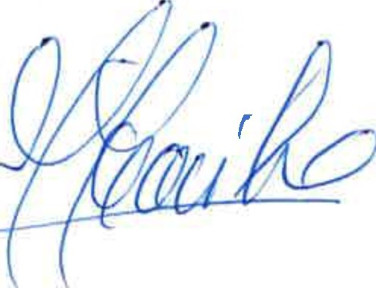
5°1ª 5°3ª 5º5ª 5º7ª 5°8ª 5°9ª 6°2ª 6°3ª 6º4ª

Se abstienen 5º2ª, 6º9ª.

Queda aprobado el presupuesto de la empresa TRAC en la condiciones de precio aprobado y
que se detallara n en el contra to de obra que e deberá firmar.
Las condiciones a parte del precio será una entrada de 60.000 € y 32 mensualidades, entre otras de ejecución, finalización etc.

En este punto se hace constar que la junta de obras dimite, esperando que salgan voluntarios para este terna.
En la misma reunión se aprueba colocar letreros de "NO CORREO COMERCIAL".

Y sin más asuntos que tratar se levanta la sesión siendo las 20,50 horas del día al comienzo indicado, extendiéndose la presente acta a tenor de lo preceptuado en el articulo 553.27.1 de la Ley 5/2006 de 10 de mayo del Libro Quinto del Código civil de Cataluña, relativo a derechos reales, que establece la nueva regulación de la propiedad horizontal, acta que se comunicará a todos los propietarios asistentes o no a la reunión.

Asistentes: T.l3, T.2ª, T.3ª representado, T.4ª representado, 1°5ª, 1ª6ª, 2°13, 2º3ª, 2º4ª, 2º5ª, 2º73, 3º l3, 3º33, 3°63, 3°73, 3° 83, 3°9ª representado, 4°1ª, 4°5ª, 4°7ª representado, 4°9ª, 5°1ª, 5° 2ª, 5°3ª,
5º5ª, 5º7ª representado, 5°8ª, 5°9ª, 6°2ª, 6°3ª, 6°4ª, 6° 9ª.

